Дата занятия по расписанию | 27.04.2020
Группа | 281
Дисциплина/МДК/практика | Инженерная графика
Номер занятия по КТП | 58
Преподаватель | Бобылев С.В. Фрейнд Е.А.
Тема занятия | Графическая работа №15. Чертеж железобетонной конструкции

Задание для занятия
Общие сведения о чертежах ЖБК. Маркировка и условные обозначения ЖБК. Условно-графические обозначения элементов ЖБК. Рабочие чертежи, масштабы рабочих чертежей ЖБК. Практическое занятие 35. Выполнение графической работы №15 «Рабочий чертеж ЖБК конструкции» Выполнить чертеж на формате А3 по вариантам. У кого шифр заканчивается на четное число выполняют второй вариант (2,4,6,8,10), у кого нечетное (1,3,5,7,9) выполняют первый.

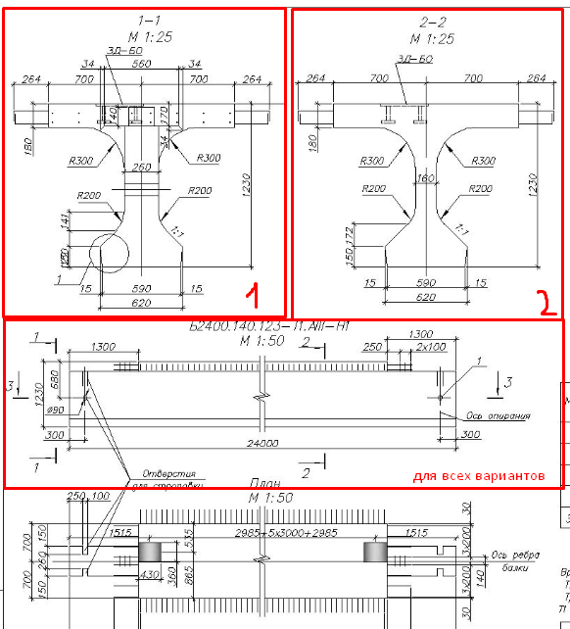

- Завершение работы.
- Выполненную работу отправить в виде фотоотчета преподавателям по электронному адресу:
Первая подгруппа: bsv1960@list.ru или в группу «Курсовое проектирование» в ВК https://vk.com/topic-193459393_41351336
Вторая подгруппа: frejndekaterina@gmail.com или по ВК https://vk/.com/id427508240

